简单条码库存管理系统使用文档
目录
零、如何使用本文档 3
一、系统简介 3
二、相关术语 3
三、用户权限 5
四、首次使用 6
五、使用场景 9
1. 查看所有入仓记录 9
2. 货物入仓 9
3. 打印货物条形码 10
4. 重新打印条形码 11
5. 删除入仓记录 11
6. 查看所有出仓记录 11
7. 查找特定出仓记录 11
8. 货物出仓 12
9. 查看出仓记录对应的供货单 16
10. 打印供货单 16
11. 删除出仓记录 16
12. 查看库存信息 16
13. 选择时间段查看入、出仓情况 17
14. 查看所有客户信息 18
15. 查找特定名称的客户 18
16. 添加新客户 18
17. 修改客户 19
18. 删除客户 20
19. 查看所有成品规格 21
20. 添加成品规格 21
21. 删除成品规格 22
22. 查看系统所有用户 22
23. 查找特定的系统用户 22
24. 添加系统用户 23
25. 修改系统用户的职位 23
26. 修改系统用户的密码（主动修改） 24
27. 恢复系统用户的密码（被动修改） 25
28. 删除系统用户 26
29. 查看当前系统用户 26
30. 查看所有代理商级别 27
31. 添加代理商级别 27
32. 修改代理商级别对应的价格 27
33. 删除代理商级别 28
34. 查看系统中保存的公司信息 29
35. 修改系统中保存的公司信息 29
36. 分页显示的使用 29
37. 锁定软件 30
38. 退出系统 30
六、注意事项 31

零、如何使用本文档
- 建议所有用户都阅读一遍“一、系统简介”，“二、相关术语”，“三、用户权限”，“五、注意事项”
- 系统首次使用时请有关人员按照“四、首次使用”进行相关内容的设置
- 系统的日常使用可根据使用场景在“五、使用场景”中找到对应的小节并根据提示进行操作

一、系统简介
本系统的主要功能如下：
1. 与系统用户相关
    - 系统用户显示 / 用户添加 / 用户检索 / 用户信息更新
    - 用户密码修改
    - 软件锁定（在系统使用者暂时不使用本系统时可以锁定系统，防止他人操作）
2. 与货物相关
2.1 货物入库有关
入库记录显示 / 入库记录添加 / 货物条形码打印 / 入库记录删除
2.2 货物出库有关
      - 供货单填写 / 供货单打印
      - 供货单记录显示 / 供货单记录详情显示 / 供货单记录删除
2.3 货物查看有关
      - 库存查看
      - 某时间段内货物入、出库数量查看

二、相关术语
为了便于系统使用者理解，对本文档中涉及的术语进行解释。
术语 | 解释
权限 | 出于安全的考虑，系统划分了不同权限的用户，不同用户可使用的功能不一致，与职位、身份等名词意思类似，下文混用这几个名词，表达意思一致
系统管理员 | 本用户具有系统的最高使用权限，且逻辑上只有一人，不可添加第二个系统管理员（多个拥有系统管理员密码的人可以是物理上的多人，但不建议多个人共享系统管理员密码，请根据需要设置不同权限的用户）
窗口 | 下文将混用窗体、窗口等名词，表达意思一致
系统主界面 | 系统打开时显示的界面叫主界面，本系统的主界面显示的是当前库存信息  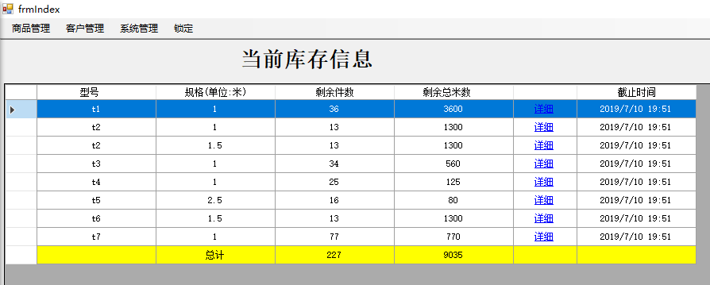
标题栏 | 包括当前页面的名字（一般为对应的系统功能）和右边的三个操作按钮，最小化、最大化、关闭按钮，如下所示：  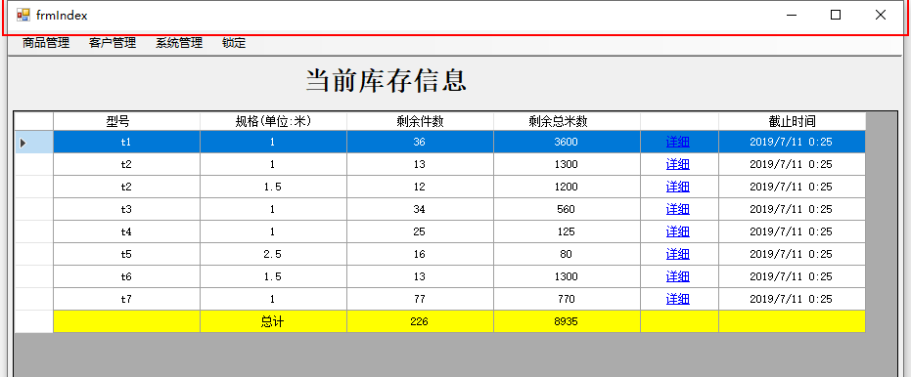
菜单栏 | 以下图片中红色框框选的即为菜单栏，会根据用户的权限显示不一样的内容（例如，普通用户登录时不显示“系统管理”这个菜单栏项目）  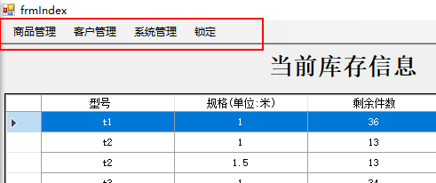
菜单栏项 | 菜单栏上“商品管理”、“客户管理”、“系统管理”，“锁定”这些就是菜单栏项，如果移动鼠标到相应位置使用鼠标左键点击，会看到展开的菜单子项（例如“成品入仓”，“成品出仓”这些），点击即可跳转页面  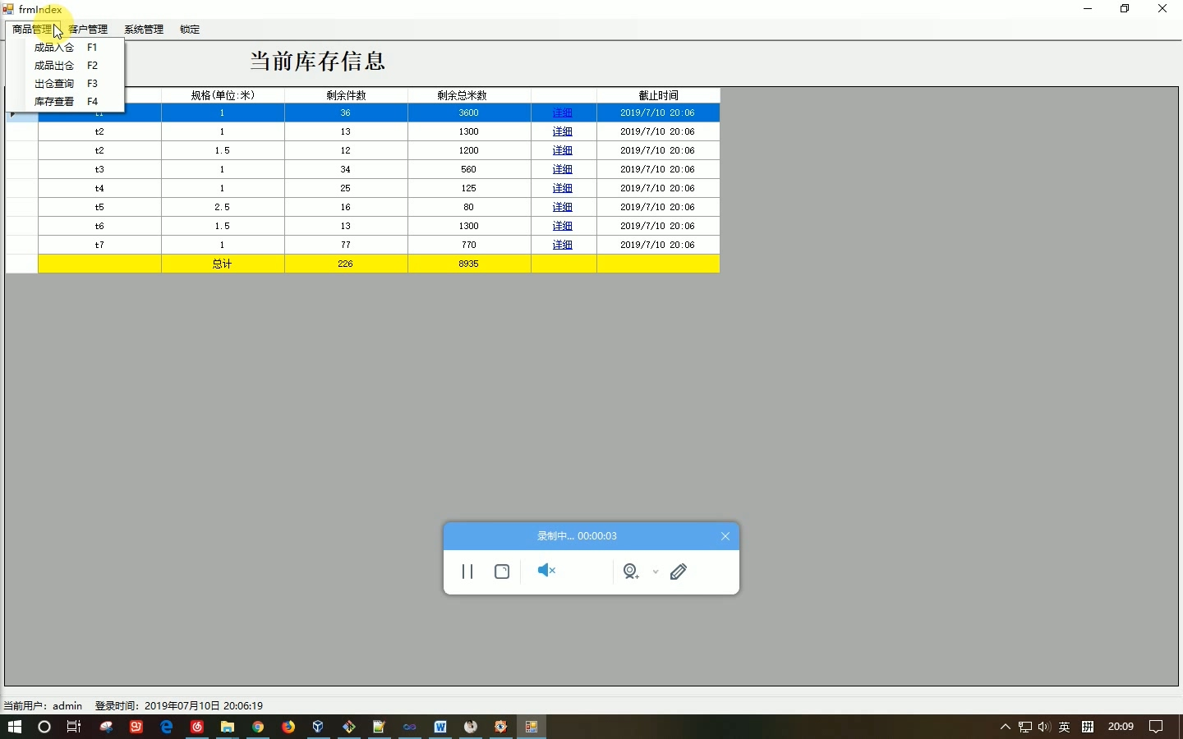
供货单 | 等同于送货单、供应单，下文混用这几个名词，表达意思一致

三、用户权限
以系统菜单栏的项目来划分，其中 ● 表示该菜单项下的所有功能可用，○ 表示该功能菜单项下的部分功能可用，具体不可用功能请参考相应的脚注提示，没有任何图形的表示该功能对该权限用户不可用也不可见。
 | 商品管理 |  |  |  | 客户管理 | 系统管理 |  |  |  |  |  |  | 锁定
 | 成品入仓 | 成品出仓 | 出仓查询 | 库存查看 | 客  户  管  理 | 统计查询 | 用户管理 | 成品规格维护 | 代理商级别维护 | 公司信息设置 | 修改个人密码 | 退出
系统管理员 | ● | ● | ● | ● | ● | ● | ● | ● | ● | ● | ● | ● | ●
管理员 | ○¹ | ● | ● | ● | ● | ● |  |  |  |  | ● | ● | ●
普通用户 | ○² | ● | ○³ | ● |  | ● |  |  |  |  | ● | ● | ●
_____________________________
1. 只要本批次中有一件货物出了仓，那么本批次对应的入仓记录无法被非系统管理员删除
2. 普通用户无法删除任何入仓记录，无法打印已打印过的条形码，无法选择入仓时间（自动为当天）
3. 普通用户无法删除任何出仓记录

四、首次使用
出于安全的目的，本系统划分了明确的用户权限，即不同权限（即职位）的用户能够使用的功能是不同的，因此，正式开始使用本系统前需要使用“系统管理员”账户（拥有最高权限）设定一些内容，这些内容关乎本系统其他用户能否正常运行，烦请根据以下步骤进行设置：
- 打开本系统，使用“系统管理员”账户（用户名：“admin”，密码“123456”）登录系统
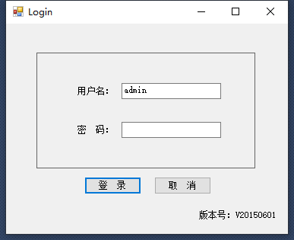
- 进入主界面后选择菜单栏的“系统管理-修改个人密码” 修改系统管理员的密码，先输入原密码（即123456），再输入一个新的密码（请务必执行本步骤并记住新密码）
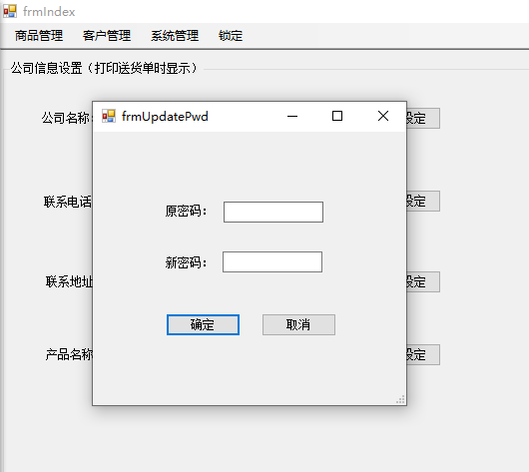
- 选择菜单栏的“系统管理-公司信息设置”填写公司信息，这个信息将会在供应单（又称为送货单）上显示（只能系统管理员操作）
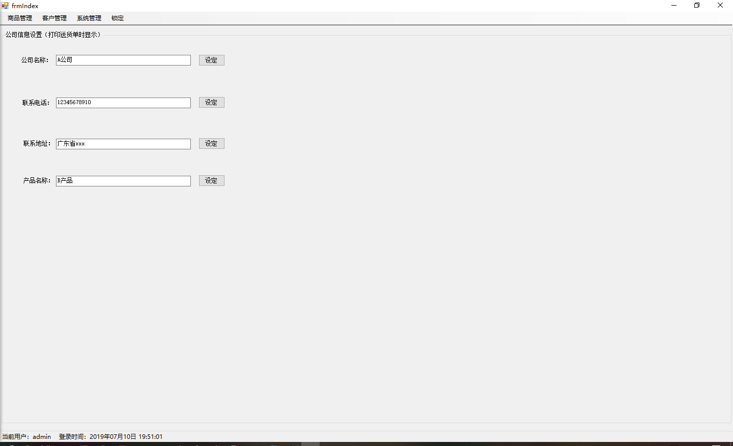
- 选择菜单栏的“系统管理-成品规格维护”填写成品规格（只能系统管理员操作）
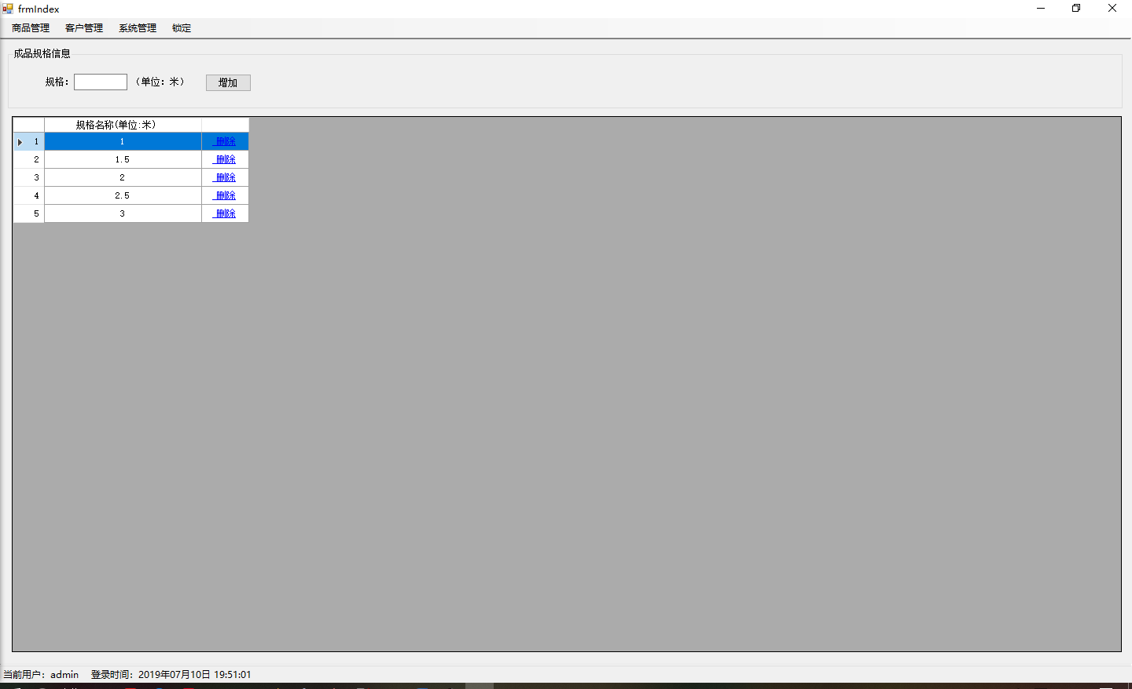
- 选择菜单栏的“系统管理-代理商级别维护”填写代理商级别以及该级别对应的价格（只能系统管理员操作）
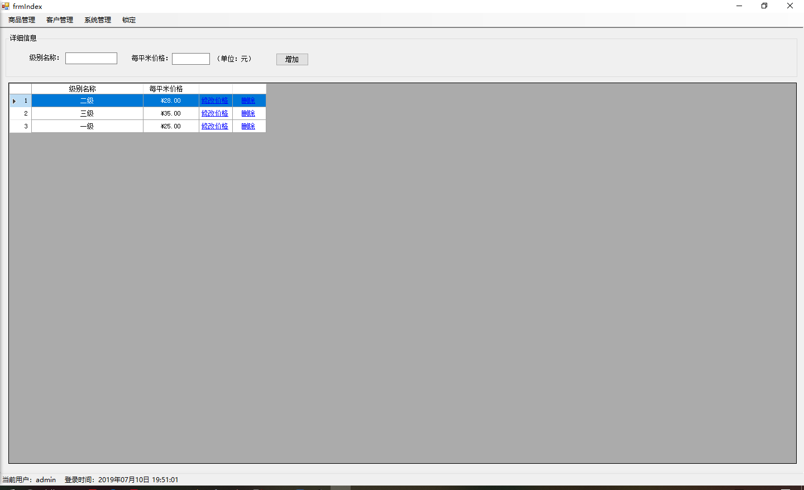
- 选择菜单栏的“系统管理-用户管理”添加系统使用者（添加用户时无需为该用户设置密码，默认密码为“123456”），可设置的职位（即权限）为“管理员”或“普通用户”（不同权限可使用的功能请看 五、用户权限）
*另：出于安全的考虑，建议系统管理员要求各用户在第一次登录时修改自身密码
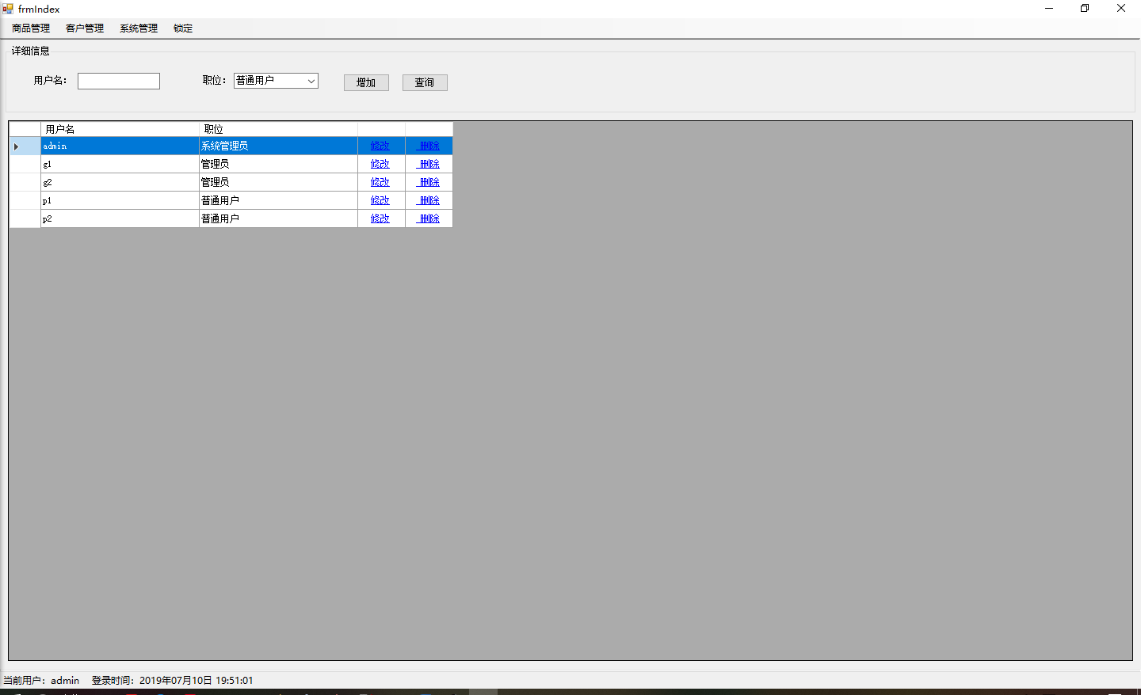
至此，相关内容已经设置完毕，各用户可以正式开始使用本系统。

五、使用场景
可以根据使用场景查找本节中对应的方法，根据提示操作即可完成需求。
- 查看所有入仓记录
点击系统菜单栏“商品管理”，选择子菜单项“成品入仓”，即可看到所有入仓记录

- 货物入仓
- 点击系统菜单栏“商品管理”，选择子菜单项“成品入仓”，可见到如下界面：
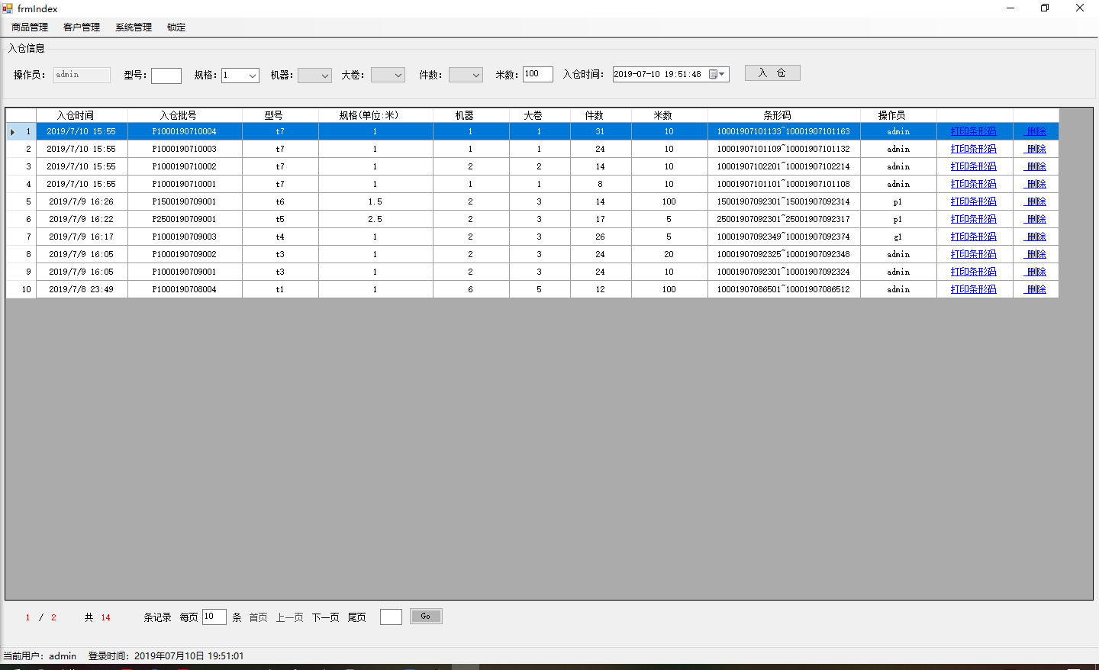
- 在“入仓信息”框内的“型号”右边的输入框填写入仓货物的型号
- 在“规格”右边的下拉列表中选择入仓货物的规格（如果下拉列表中没有对应的规格，请联系系统管理员添加新规格）
- 在“机器”右边的下拉列表中选择入仓货物的机器
- 在“大卷”右边的下拉列表中选择入仓货物的大卷
- 在“件数”右边的下拉列表中选择入仓货物的件数（注意最大件数限制，详情见 六、注意事项）
- 在“米数”右边的输入框中填写入仓货物米数
- 在“入仓时间”右边的时间选择器选择入仓时间（普通用户无法选择，详情见 五、用户权限）
- 填写完毕后，点击“入仓”按钮，即可完成货物入仓

- 打印货物条形码
- 点击系统菜单栏“商品管理”，选择子菜单项“成品入仓”，可见到如下界面：
- 选择需要打印的入仓记录，点击该记录右边的“打印条形码”蓝色字样链接
- 系统将弹出条形码选择打印界面，勾选需要打印的条形码，其中“全选”按钮前的选择框可以选择全选或全不选
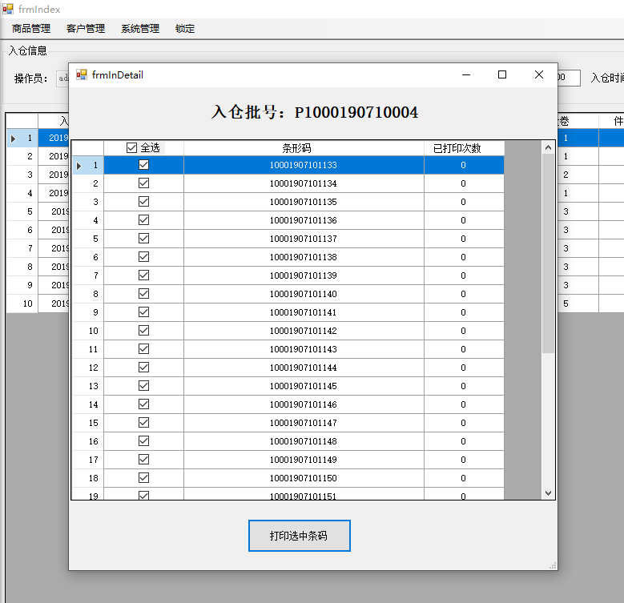
- 点击“打印选中”按钮即可打印（普通用户无法打印“已打印次数”非0的条形码，需要补打条形码请联系管理员或系统管理员）

- 重新打印条形码
由系统管理员或管理员登录系统，再按照使用场景“打印货物条形码”操作即可

- 删除入仓记录
- 点击系统菜单栏“商品管理”，选择子菜单项“成品入仓”，可见到如下界面：
- 选择需要删除的入仓记录，点击该记录右边的“删除”蓝色字样链接（注意用户权限带来的限制，普通用户不可视“删除”）
- 系统将弹出警告确认是否删除，如确认删除请选择“是”，即可删除本记录
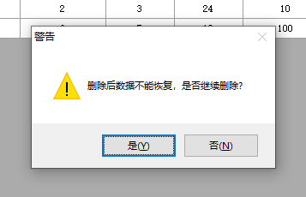

- 查看所有出仓记录
点击系统菜单栏“商品管理”，选择子菜单项“出仓查询”，即可看到所有出仓记录

- 查找特定出仓记录
- 点击系统菜单栏“商品管理”，选择子菜单项“出仓查询”，可见到如下界面：
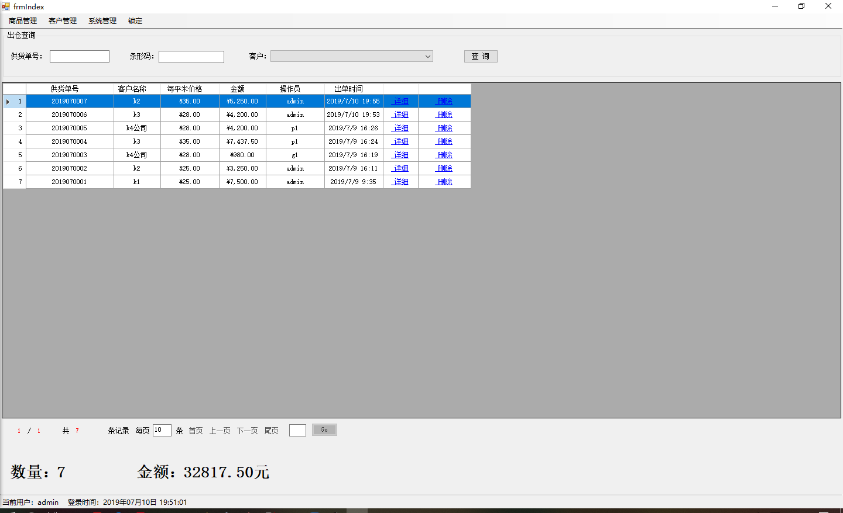
- 在“出仓查询”框内的“供货单号”后面的输入框输入需要查找的特定出仓记录的“供货单号”
- 在“出仓查询”框内的“条形码”后面的输入需要查找包含该条形码的特定出仓记录
- 在“出仓查询”框内的“客户”下拉列表中选择需要查找包含该客户的特定出餐记录
以上三个查找条件可任意组合，实现更加精确的查找
- 点击“查询”即可查询特定出仓记录

- 货物出仓
- 点击系统菜单栏“商品管理”，选择子菜单项“成品出仓”，可见到如下界面：
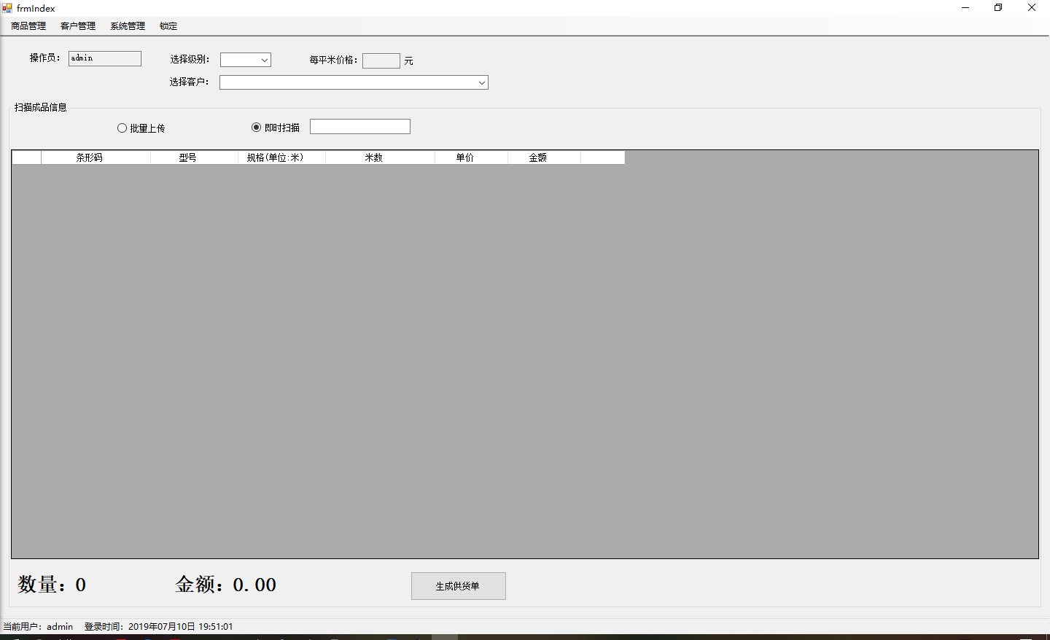
- 在“选择级别”右边的下拉列表中选择代理级别，选择之后右边的“每平米价格”会显示该代理级别的价格（该价格将是出仓货物的单价）
- 在“选择客户”右边的下拉列表中选择“客户”（如果没有相应的客户，请联系系统管理员添加新客户）
- 在“扫描成品信息”框内选择录入出仓货物的条形码的方式，有两种方式：
- 选择“批量上传”选择按钮后，“批量上传”右边将出现“上传”按钮，点击该按钮，弹出输入窗口，即可批量输入需要出仓的货物的条形码
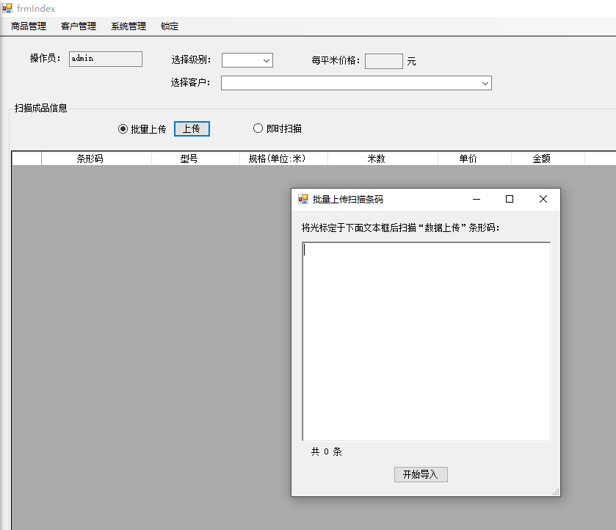
批量输入完毕后，点击“开始导入”，系统会自动检查输入的条形码是否存在并且有无重复输入，若出现以上问题将弹出窗口提醒，请及时核查提示的条码，无误的条码记录将添加到下方显示区域
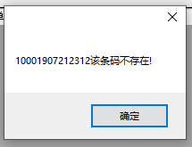
- 选择“即时扫描”选择按钮后，“即时扫描”右边出现输入框，在输入框内逐个输入需要出仓的货物的条形码，输入14位数字后如果条形码存在且无重复将自动添加记录到下方显示区域，若输入14位数字后出现重复或不存在该条码，输入框右边会出现红字提示
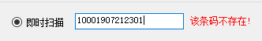
- 核对下方显示区域的记录总数量、各记录的条码与出仓货物是否一致
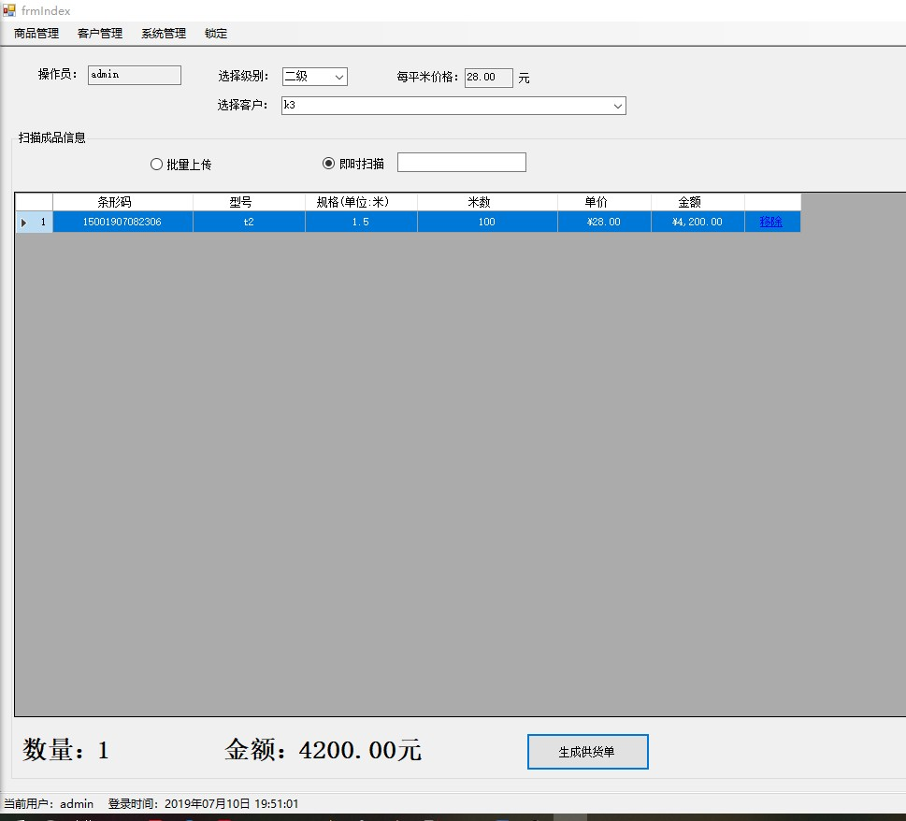
- 核对无误，点击“生成供货单”，生成供货单并显示
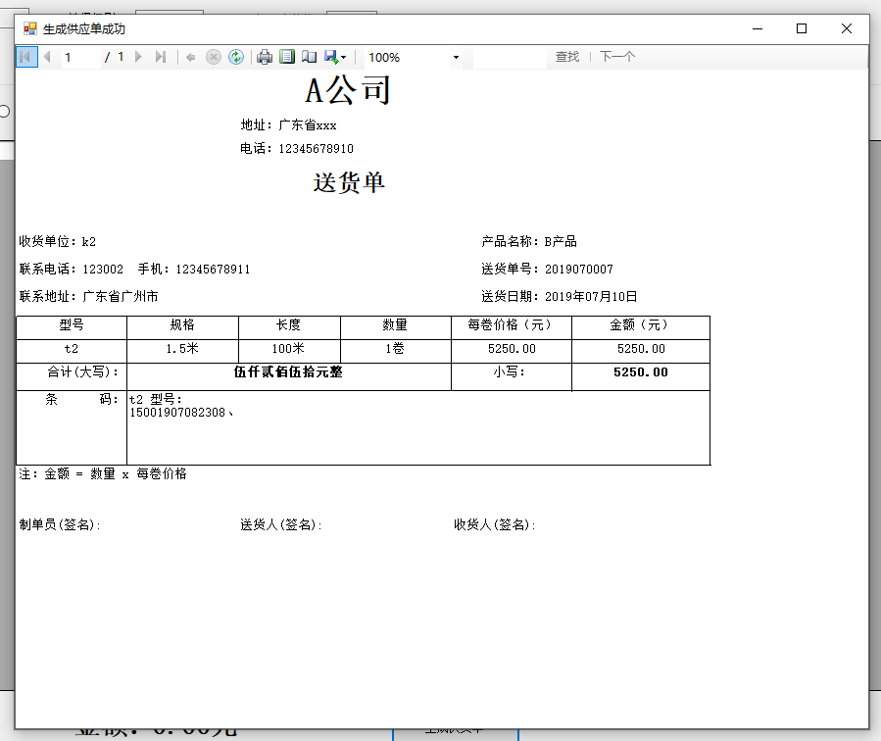
- 选择以下界面对应的按钮实现打印或保存供货单，根据提示操作即可，注意设置打印格式
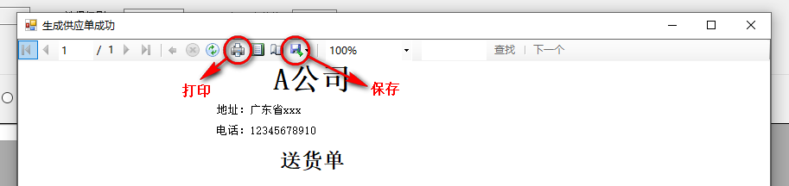

- 查看出仓记录对应的供货单
- 点击系统菜单栏“商品管理”，选择子菜单项“出仓查询”
- 在需要查看供货单的出仓记录，点击该记录右边的“详情”蓝色字样链接即可查看出仓记录对应的供货单

- 打印供货单
- 点击系统菜单栏“商品管理”，选择子菜单项“出仓查询”
- 在需要打印供货单的出仓记录，点击右边的“详情”蓝色字样链接，即可显示出该出仓记录对应的供货单
- 选择以下界面的“打印”对应的按钮即可打印供货单

- 删除出仓记录
- 点击系统菜单栏“商品管理”，选择子菜单项“出仓查询”
- 选择需要删除的出仓记录，点击该记录右边的“删除”蓝色字样链接（注意用户权限带来的限制，普通用户不可视“删除”）
- 系统将弹出警告确认是否删除，如确认删除请选择“是”，即可删除本记录

- 查看库存信息
- 点击系统菜单栏“商品管理”，选择子菜单项“库存查看”，即可看到所有库存信息
- 点击相应记录的“详情”蓝色字样链接，可以看到该型号、规格的库存货物的条形码信息
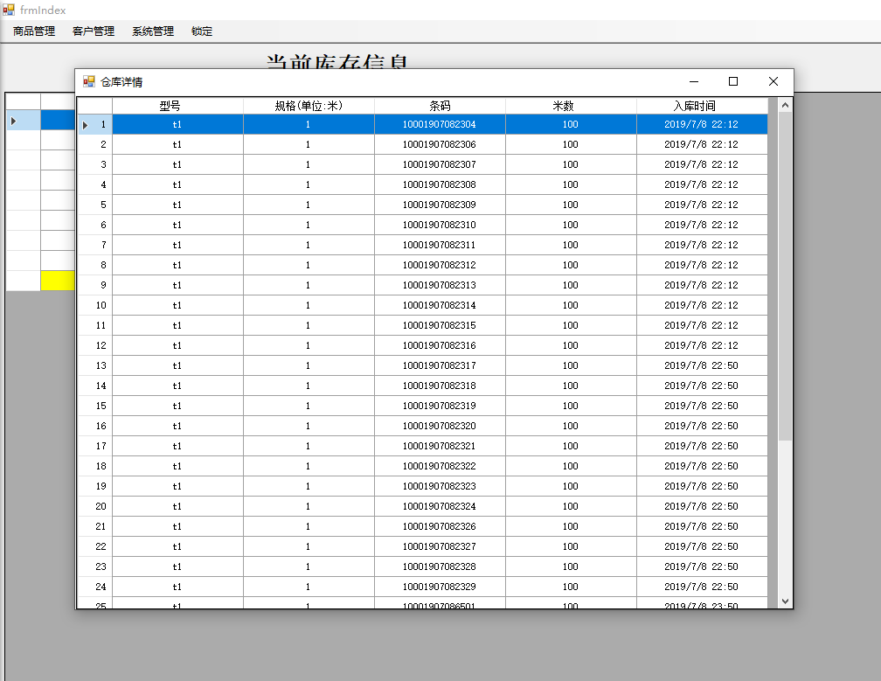

- 选择时间段查看入、出仓情况
- 点击系统菜单栏“系统管理”，选择子菜单项“统计查询”，可见到如下界面：
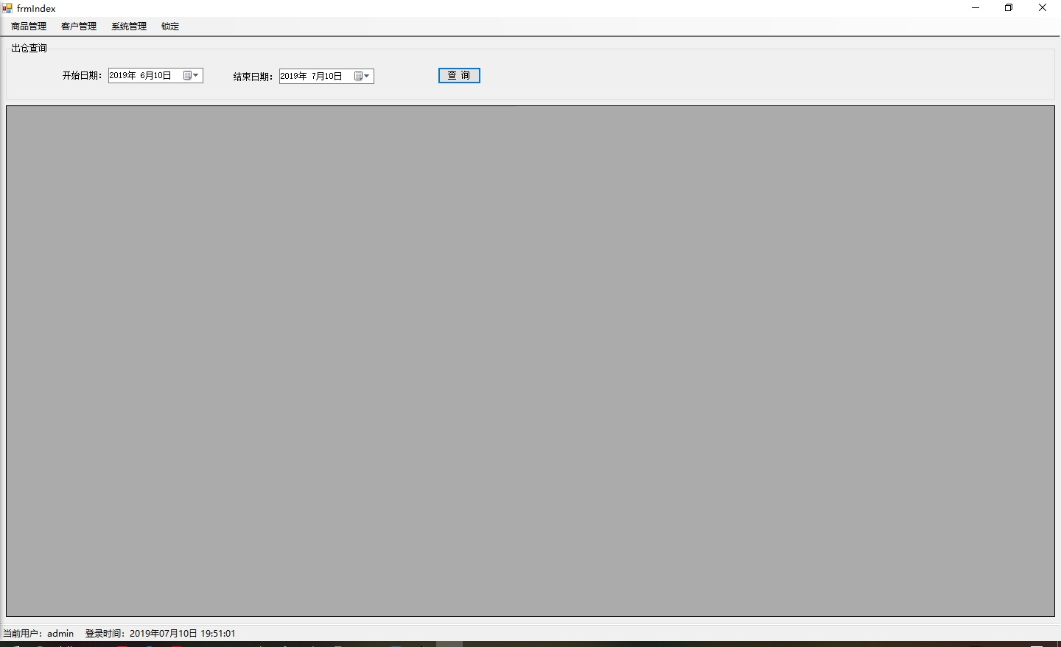
- 在“开始时间”时间选择器中选择开始时间，在“结束时间”时间选择器中选择结束时间
- 点击“查询”按钮，即可查询该时间段内的入、出仓记录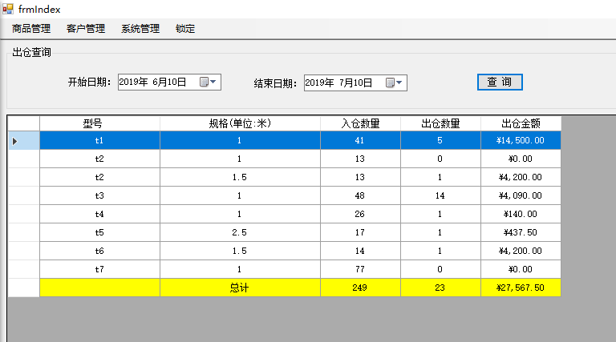

- 查看所有客户信息
点击系统菜单栏“客户管理”，选择子菜单栏项“客户管理”，即可查看所有客户信息（注意用户权限，只有系统管理员可操作）

- 查找特定名称的客户
- 点击系统菜单栏“客户管理”，选择子菜单栏项“客户管理”，可见如下界面：
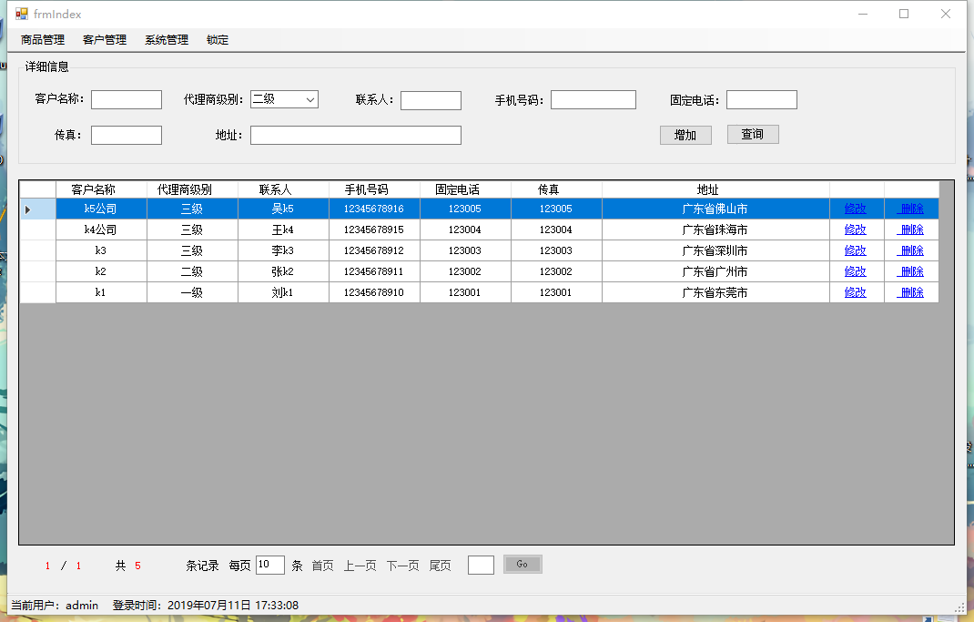
- 在“客户名称”右边的输入框输入需要查找的客户名称
- 点击“查询”即可查询到该特定名称的客户

- 添加新客户
- 点击系统菜单栏“客户管理”，选择子菜单栏项“客户管理”，可见如下界面：
- 在“客户名称”右边的输入框输入新客户的名称
- 在“代理商级别”的下拉列表中选择该客户对应的代理商级别
- 在“联系人”右边的输入框输入该新客户的联系人
- 在“手机号码”右边的输入框输入该联系人的手机号码
- 在“固定电话”右边的输入框输入该客户的固定电话
- 在“传真”右边的输入框输入该客户的传真机号码
- 在“地址”右边的输入框输入该客户所在的地址
- 点击“增加”按钮即可完成新客户的添加

- 修改客户
- 点击系统菜单栏“客户管理”，选择子菜单栏项“客户管理”，可见如下界面：
- 在需要修改的客户记录，点击右边的“修改”蓝色字样链接
- 系统将弹出修改界面，如下所示：
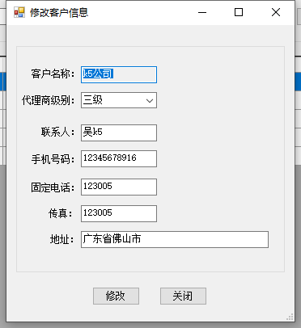
- 填写需要修改的信息
- 点击“修改”按钮，即可完成修改

- 删除客户
- 点击系统菜单栏“客户管理”，选择子菜单栏项“客户管理”，可见如下界面：
- 在需要删除的客户记录，点击右边的“删除”蓝色字样链接
- 系统将弹出确认删除的弹窗，选择“是”即可完成客户的删除

- 查看所有成品规格
点击系统菜单栏“系统管理”，选择子菜单栏项“成品规格维护”，即可查看所有成品规格（注意用户权限，只有系统管理员可操作）

- 添加成品规格
- 点击系统菜单栏“系统管理”，选择子菜单栏项“成品规格维护”，可见到如下界面：
- 在“规格”右边的输入框内输入规格数，该数字也是规格的名称
- 点击“增加”即可添加新的成品规格

- 删除成品规格
- 点击系统菜单栏“系统管理”，选择子菜单栏项“成品规格维护”，可见到如下界面：
- 在需要删除的规格记录，点击右边的“删除”蓝色字样链接
- 系统将弹出警告确认是否删除，如确认删除请选择“是”，即可删除本记录

- 查看系统所有用户
点击系统菜单栏“系统管理”，选择子菜单栏项“用户管理”，即可查看所有用户（注意用户权限，只有系统管理员可操作）

- 查找特定的系统用户
- 点击系统菜单栏“系统管理”，选择子菜单栏项“用户管理”，可见到如下界面：
- 在“用户名”后面的输入框输入需要查找的用户的名字
- 点击“查询”按钮即可完成查找

- 添加系统用户
- 点击系统菜单栏“系统管理”，选择子菜单栏项“用户管理”，可见到如下界面：
- 在“用户名”后面的输入框输入新用户的名字
- 在“职位”后面的下拉列表选择新用户的职位（不同职位在本系统中可使用的功能不同，请根据需要设置）
- 点击“增加”按钮，即可完成新用户的添加

- 修改系统用户的职位
- 点击系统菜单栏“系统管理”，选择子菜单栏项“用户管理”，可见到如下界面：
- 在需要修改职位的用户记录，点击右边的“修改”蓝色字样链接
- 系统将弹出修改界面，如下所示
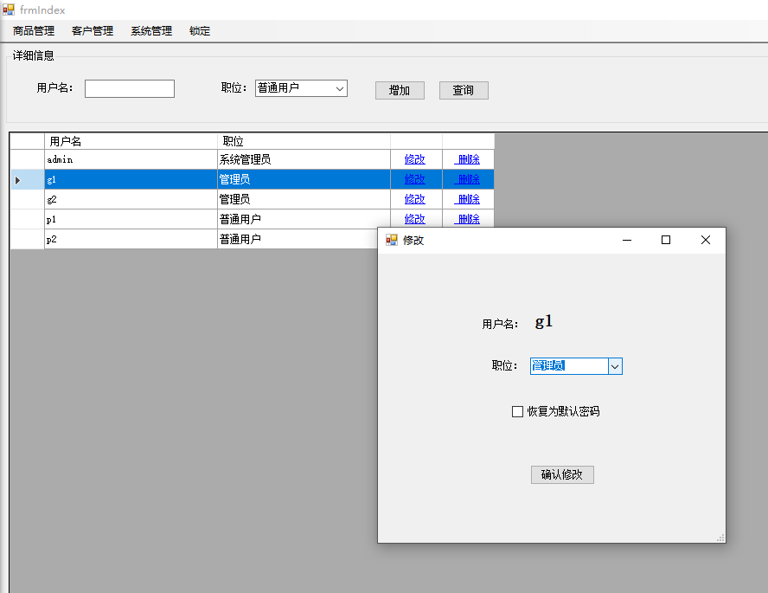
- 在“职位”右边的下拉列表选择新职位
- 点击“确认修改”即可完成修改

- 修改系统用户的密码（主动修改）
- 点击系统菜单栏“系统管理”，选择子菜单栏项“修改个人密码”，将弹出以下界面：
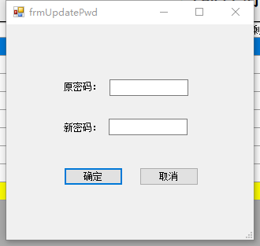
- 在“原密码”右边的输入框输入本用户原来的密码
- 在“新密码”右边的输入框输入新密码
- 点击“确定”即可完成密码的修改

- 恢复系统用户的密码（被动修改）
- 点击系统菜单栏“系统管理”，选择子菜单栏项“用户管理”，可见到如下界面：
- 在需要修改职位的用户记录，点击右边的“修改”蓝色字样链接
- 系统将弹出修改界面，如下所示
- 勾选“恢复默认密码”前面的选择框
- 点击“确认修改”即可完成修改

- 删除系统用户
- 点击系统菜单栏“系统管理”，选择子菜单栏项“用户管理”，可见到如下界面：
- 在需要删除的用户记录，点击右边的“删除”蓝色字样链接
- 在弹出的确认删除的窗口点击“是”即可完成用户的删除

- 查看当前系统用户
系统界面下方的提示栏可查看系统的“当前用户”和“登录时间”

- 查看所有代理商级别
点击系统菜单栏“系统管理”，选择子菜单栏项“代理商级别维护”，即可查看所有成品规格（注意用户权限，只有系统管理员可操作）

- 添加代理商级别
- 点击系统菜单栏“系统管理”，选择子菜单栏项“代理商级别维护”，可见到如下界面：
- 在“级别名称”右边的输入框内输入级别名称
- 在“每平米价格”右边的输入框内输入每平米价格
- 点击“增加”即可添加新的代理商级别

- 修改代理商级别对应的价格
- 点击系统菜单栏“系统管理”，选择子菜单栏项“代理商级别维护”，可见到如下界面：
- 在需要修改价格的级别记录，点击右边的“修改价格”蓝色字样链接
- 系统将弹出以下界面：
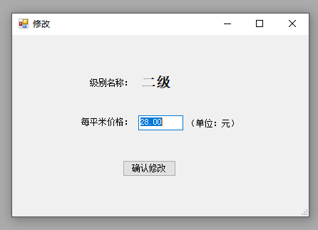
- 在“每平米价格”右边的输入框输入新的价格
- 点击“确认修改”即可完成修改

- 删除代理商级别
- 点击系统菜单栏“系统管理”，选择子菜单栏项“代理商级别维护”，可见到如下界面：
- 在需要删除的级别记录，点击右边的“删除”蓝色字样链接
- 在弹出的确认删除的界面点击“是”即可完成删除

- 查看系统中保存的公司信息
点击系统菜单栏“系统挂历”，选择子菜单栏项“公司信息设置”，即可查看系统中保存的公司信息（注意用户权限，只有系统管理员可操作）

- 修改系统中保存的公司信息
- 点击系统菜单栏“系统挂历”，选择子菜单栏项“公司信息设置”，可见到如下界面：
- 在需要修改的内容右边的输入框输入修改后的信息
- 点击“设定”按钮，将弹出设定成功的信息

- 分页显示的使用
系统中多数界面都有分页显示的设置窗口，可以用来控制记录显示
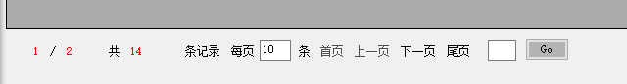
其中：
“1 / 2”中的“1”指当前页数，“2”指总共页数
“共 14 条记录”指出当前可显示的记录总共14条
“每页 10 条”指出每页可显示的记录数为 10 条，可以在输入框中输入不同的数字以改变每页显示的数量
“首页 上一页 下一页 尾页”的功能如名字所示
尾页后面的“输入框”可输入指定页数，点击“Go”按钮跳到指定页

- 锁定软件
点击系统菜单栏项“锁定”，会关闭当前系统界面，弹出解锁窗口，正确输入显示用户名的密码后将解锁系统，回到锁定前的系统界面。
解锁窗口如下：（其中用户名不可修改）
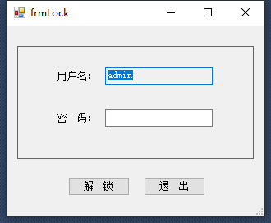

- 退出系统
退出系统有三种方式：
- 点击系统菜单栏项“系统管理”，选择子菜单项“退出”即可退出
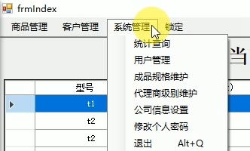
- 在锁定的状态下，点击“解锁”按钮右边的“退出”按钮，即可退出程序
- 点击系统标题栏的“X”按钮，即关闭按钮（任何窗体都适用）
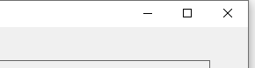

六、注意事项
- 入仓批号、条码、供货单号的生成规则
 | 例子 | 规则 | 备注
入仓批号 | P-1000-190708-123 | P-规格(*1000)-yyMMdd-流水号 | 每日入库批次（同规格）数最大为 999 批
条码 | 1000-190708-2-3-25 | 规格(*1000)-yyMMdd-机器-卷数(又叫大卷)-流水号 | 每日入库货物（同规格、机器、大卷）数最大为 99 件
供货单号 | 201907-0007 | yyyyMM-流水号 | 每月送货单数最大为 9999 张
- 同一批货物只要其中一个货物出仓后，就不可以删除该入仓记录（系统管理员可以）

